ФГБОУ ВО «БГПУ» им. М. Акмуллы
Центр развития одаренности школьников
ЗАДАНИЯ
по МАТЕМАТИКЕ
для учащихся 10 класса

Задача № 1.
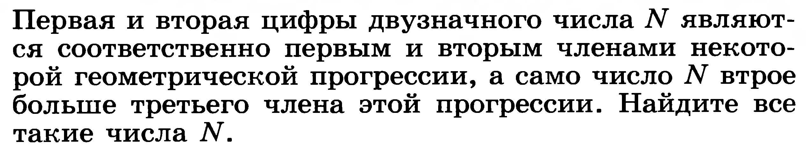
Решение:
По условию 10b+bq=3bq², где b≠0 – первый член, - знаменатель прогрессии.
Отсюда, 3q²-q-10=0, q₁=2, q₂=-5/3
То есть, q=2
Из неравенства bq≤9 следует, что b=1,2,3 или 4.
Ответ: 12; 24; 36; 48

Задача № 2.
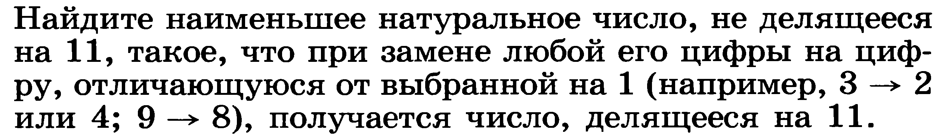
Решение:
Надо найти наименьшее натуральное число - возникает идея перебора. Пробуем: 1 - не подходит, 2, 3, 4, 5, … Не подходит.
Получается, что в числе не должно быть цифр, кроме 0 и 9, так как если при изменении какой-то определенной цифры в сторону уменьшения получим число, делящееся на 11, то при изменении этой же цифры в сторону увеличения полученное число очевидно на 11 делиться не будет.
Признак: чтобы число делилось на 11, разность сумм его цифр на четных и на нечетных местах должна делиться на 11.
В сочетании с идеей о составе числа только из 0 и 9 получим: нули и девятки должны чередоваться, чтобы получить наименьшее число (две одинаковые цифры подряд в разности дадут 0, поэтому две цифры подряд - это просто трата цифр) .
Разность указанных в признаке сумм составит: 9n, где n - количество девяток в числе.
Но, по условию задачи, можно изменить одну цифру: 9->8 или 0->1.
Оба эти изменения дадут разность сумм: 9n-1.
Задача: найти такое наименьшее число n, чтобы 9n-1 делилось на 11.
Методом перебора получим: n=5, 9*5-1 = 44 - делится на 11.
Теперь составим число: 909090909.
Ответ: 909090909

Задача № 3.
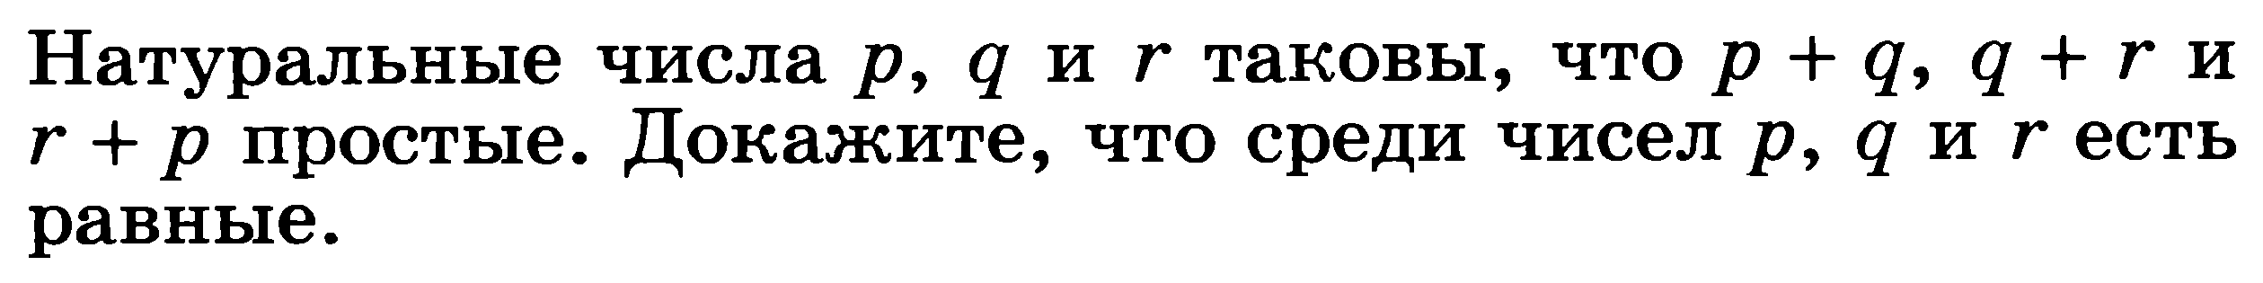
Чтобы сумма чисел была простым числом надо, чтобы одно число было четным, а другое нечетным, ибо в противном случае число будет четным, то есть сложным, не считая 2. Если первое четное, а второе нечетное, то сумма третьего с одним из них будет обязательно четным, и, так как оно простое, то должна быть равна 2.
Таким образом, если попарные суммы - простые числа, то два из них равны между собой и равны 1.

ВЫПОЛНИЛ
Фамилия Алексеев
Имя Вадим
Отчество Александрович
Класс 10Б
Школа №2
Город (село) Бижбуляк
Район Бижбулякский
Ф.И.О. учителя Алексеева Елена Юрьевна

